Chez moi | Date du cours : . . / . . / . . . .

Je découvre

Activité 1 : quel est le logement que tu préfères ? La maison d’Inès ou l’appartement de Mayeul ?Dis pourquoi.
  Inès | 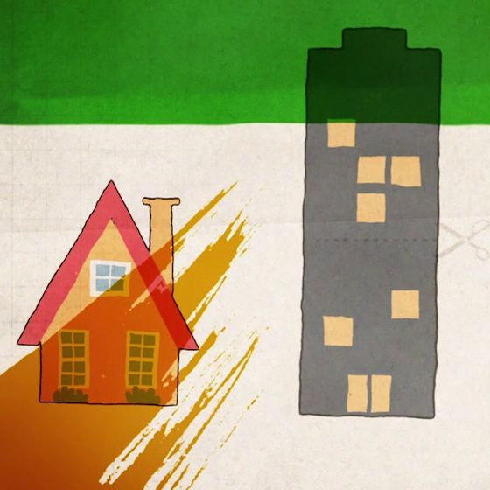 |   Mayeul

 | Pour t’aider :maison, appartement, joli(e), claire, moderne, ancien(ne), petit(e), grand(e),…

Je comprends

Activité 2 :dis si ces pièces se trouvent chez Inès ou chez Mayeul.

Une entrée
Des escaliers
Un jardin
Un salon
Une salle de bains
Un bureau
Une cuisine
Un couloir
Une chambre

Activité 3 : relie chaque dessin à un groupe de mots et dis ce que font Inès ou Mayeul.
 | 2.  | 3. 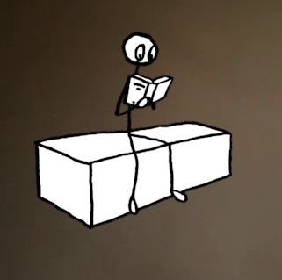 | 4. 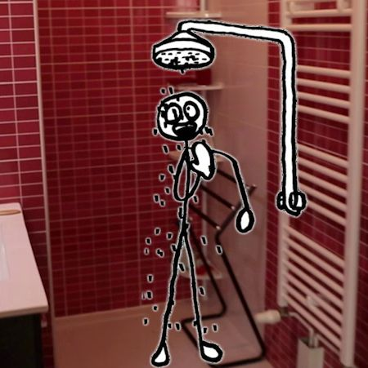
1. 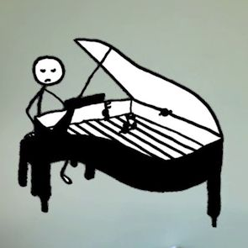 | monter les escaliers  jouer du piano  lire un livre  travailler à un bureau  se doucher dans la salle de bains |  |  | 5. 

Activité 4 : que font Mayeul et Inès dans les lieux suivants ? À ton tour, dessine une silhouette.

L’entrée | Le salon | La cuisine | La chambre | Le jardin

Pour t’aider : tu peux dessiner une silhouette en action.
Actions possibles : faire ses devoirs, manger, ranger les vêtements, lire, ouvrir la porte…

Je révise

Activité 5 :complète les phrases avec les mots.
- Bonjour, bienvenue …………… moi.  - ……………, c’est l’entrée.  - ……………, c’est le couloir.  - On va aller ……………le jardin.  - ……………, c’est ma maman et mon petit frère, Juan.  - Mon lit, avec ……………de mon lit, mon bureau. |  |  | 
 | ici | là-bas | chez
 | à gauche | à droite | dans
 | à côté

À nous

Activité 6 :imaginez puis présentezun foyer pour votre établissement.
Un foyer est une salle pour les élèves. Ils peuvent lire, jouer, discuter, se reposer, etc.
- Vous aménagezce lieu.
- À vous de le meubler, le décorer.
- Utilisez le plan de la fiche matériel.
Présentez votre foyer à la classe.

Pour t’aider : tu peux utiliser les meubles ci-dessous.
Des étagères | Une armoire | Un bureau avec une lampe | Une bibliothèque
Un fauteuil | Une table | Un canapé avec des coussins

